**Задание на лабораторную работу №3**

Общие сведения:

В ходе выполнения лабораторной работы № 2студент должен написать программу дистанционной защиты линии. Задание выполнено индивидуально для каждого студента и не повторяется. Вариативность обеспечивается следующим набором данных:

Тип исполнения защиты: **фазная, междуфазная**

Тип характеристики: **круглая, многоугольная**

Блокировка от качаний: **по авар. составл. обратной послед., по производной токов и напряжений**

Количество ступеней: **две, три.**

Схема сети:

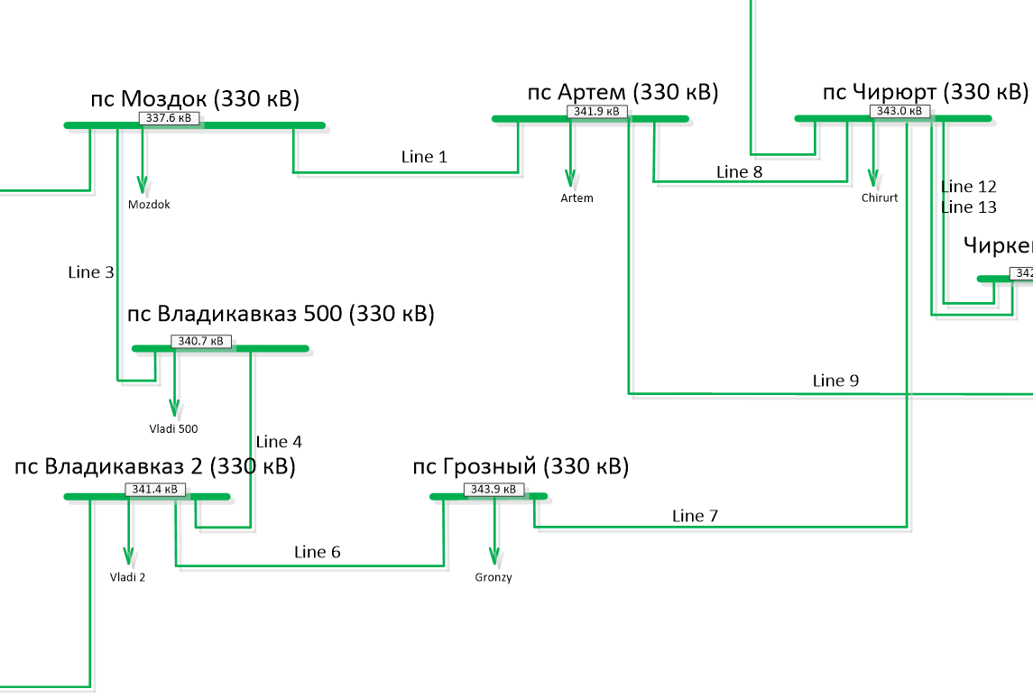

Модель разработана и верифицирована в ПАК RTDS. Защищаемый объект – ВЛ между ПС 330 кВ Моздок и ПС 330 кВ Артем, нейтраль заземлена, параметры ВЛ: L = 273 км, r1 = 0.048 ом/км, x1 = 0.328 ом/км c1 = 0.293 Мом/км, r0 = 0.198 ом/км, x0 = 1.148 ом/км c0 = 1.530 Мом/км. Студенту предоставляется набор осциллограмм comtrade с различным набором коротких замыканий.

Минимальный перечень классов: **ввод данных (парсинг осцллограмм), класс расчета сопротивлений, класс формирования векторов, класс формирования логики, класс вывода данных(фирмирование сигналов пусковых органов и сигналов отключения) и класс для построения графиков (предоставляется).**

Минимальный перечень графиков: **величины искомых осциллограмм, сопротивления и уставка (4 графика для многоугольной характеристики – условия вхождения в зону срабатывания, 1 график для круглой характеристики – расстояние между точкой и радиусом окружности), график c годографом сопротивлений (оси X-R)**, **дискретные сигналы пускового органа и сигналы отключения.**

Требования к структуре отчетов: **отчет должен состоять из следующих частей**

* Теоретическая часть с описанием выполняемой защиты и расчетом уставок.
* Практическая часть. В нее входит исходный код всех классов с описанием каждого метода и каждого поля, иллюстрация взаимодействия экземпляров классов.
* Результаты. В нее входят графики с описанием поведения защиты в том или ином случае.

**Требования к выполнению работы:**

запрещается пользоваться сторонними библиотеками (кроме графики), весь код должен быть написан каждым студентом индивидуально. **Работы содержащие одинаковые отчеты или одинаковый код будут отбраковываться!**

Индивидуальный вариант см. Приложение 1

**Приложение 1**

|  |  |  |  |
| --- | --- | --- | --- |
| **№** | **ФИО** | **Лабораторная работа №1** | **Cрок** |
| **1** | **Антонов Илья Игоревич** | **Исполн.: междуф., х-ка: многоуг., блокир: по произв., кол-во ступ.: 3** | **01.06.2020** |
| **2** | **Кодзоков Мухамед Адальбиевич** | **Исполн.: междуф., х-ка: круглая, блокир: по произв., кол-во ступ.: 2** | **01.06.2020** |
| **3** | **Корнев Максим Сергеевич** | **Исполн.: междуф., х-ка: круглая, блокир: по авар. составл. обр. посл., кол-во ступ.: 2** | **01.06.2020** |
| **4** | **Серебряков Иван Борисович** | **Исполн.: междуф., х-ка: круглая, блокир: по произв., кол-во ступ.: 3** | **01.06.2020** |
| **5** | **Энтентеев Айдар Ринатович** | **Исполн.: фазная., х-ка: многоуг., блокир: по произв., кол-во ступ.: 2** | **01.06.2020** |
| **6** | **Шилов Кирилл Сергеевич** | **Исполн.: фазная., х-ка: многоуг., блокир: по авар. составл. обр. посл., кол-во ступ.: 2** | **01.06.2020** |
| **7** | **Шмыков Алексей Дмитриевич** | **Исполн.: фазная, х-ка: круглая, блокир: по произв., кол-во ступ.: 3** | **01.06.2020** | |

|  |  |  |  |
| --- | --- | --- | --- |
| **№** | **ФИО** | **Лабораторная работа №1** | **Cрок** |
| **1** | **Алексеева Александрина Александровна** | **Исполн.: междуф., х-ка: многоуг., блокир: по авар. составл. обр. посл., кол-во ступ.: 3** | **01.06.2020** |
| **2** | **Жещинский Александр Игоревич** | **Исполн.: фазная, х-ка: круглая, блокир: по произв., кол-во ступ.: 2** | **01.06.2020** |
| **3** | **Лобач Александр Игоревич** | **Исполн.: фазная, х-ка: круглая, блокир: по авар. составл. обр. посл., кол-во ступ.: 2** | **01.06.2020** |
| **4** | **Кондрашов Михаил Андреевич** | **Исполн.: фазная., х-ка: многоуг., блокир: по произв., кол-во ступ.: 3** | **01.06.2020** |
| **5** | **Максимов Роман Сергеевич** | **Исполн.: фазная., х-ка: многоуг., блокир: по авар. составл. обр. посл., кол-во ступ.: 3** | **01.06.2020** |
| **6** | **Павлов Илья Александрович** | **Исполн.: междуф., х-ка: многоуг., блокир: по авар. составл. обр. посл., кол-во ступ.: 2** | **01.06.2020** |
| **7** | **Рыжков Александр Константинович** | **Исполн.: междуф., х-ка: круглая, блокир: по произв., кол-во ступ.: 3** | **01.06.2020** |
| **8** | **Сазанов Виталий Семенович** | **Исполн.: междуф., х-ка: круглая, блокир: по авар. составл. обр. посл., кол-во ступ.: 3** | **01.06.2020** |
| **9** | **Шапкин Степан Андреевич** | **Исполн.: фазная, х-ка: круглая, блокир: по авар. составл. обр. посл., кол-во ступ.: 3** | **01.06.2020** |
| **10** | **Рослова Кристина Сергеевна** | **Исполн.: междуф., х-ка: многоуг., блокир: по произв., кол-во ступ.: 2** | **01.06.2020** | |